Филиал Муниципального бюджетного дошкольного образовательного учреждения «Детский сад №43» - «детский сад №40»

Детский исследовательский проект:
"Кошка – домашнее животное»
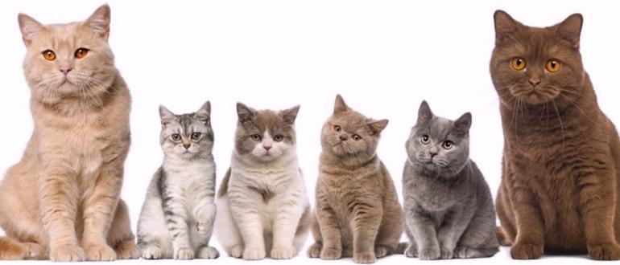

Кондаков Павел, 6 лет
Руководитель: Блохина Елена Александровна

Славгород 2021

Введение

Меня зовут Паша Кондаков, я очень люблю животных, поэтому никогда не упускаю возможность узнать о них побольше. Так как читать пока я не умею, делаю это при помощи мамы, книг с иллюстрациями и через видео в
интернете. С особой любовью я отношусь к кошкам, к сожалению, дома у меня её нет, но во дворе нашего дома есть кошки, которых мы кормим и заботимся о них. Когда-то эти ласковые и тёплые существа были преданы своими хозяевами, и оказались выброшенными ими на улицу. Почему – то случилось так, что одна за одной кошкой приблудились именно в наш двор. Отнестись к ним так же, как и их хозяева, мы не смогли, поэтому прогонять их не стали, а наоборот стали о них заботиться. Я люблю их гладить, играть и просто наблюдать за ними. Как правильно о них заботиться я не знал, поэтому мы с мамой стали искать различную информацию в книгах, смотреть познавательные телепередачи, так и родился мой проект "Какие они, эти кошки? "

Предмет исследования: кошка;

Проблема: особенности поведения и повадки кошек;
Щенки

Цель исследования: собрать информацию об особенностях поведения и повадках кошек и выяснить как могут сосуществовать люди с домашними животными.

Гипотеза: если изучить особенности поведения и повадки кошек, то можно научиться правильно ухаживать за ними и даже понимать их;

Задачи:
- собрать информацию об особенностях поведения и повадках кошек;
- узнать каких пород бывают кошки;
- узнать, как правильно ухаживать за кошками;
- провести наблюдение за кошками;
- провести беседу с детьми о кошках;
- разработать рекомендации, помогающие детям ответственно относится к выбору питомца и правильно вести себя с ними.

Методы исследования:
- изучение познавательной литературы и информации из интернета;
- наблюдение;
- беседа со взрослыми и с детьми;
- чтение художественной литературы и просмотр детских мультфильмов;

Актуальность заключается в том, чтобы люди, желая завести в доме животное, ответственно относились к принятию этого решения и заранее знали об их повадках и особенностях поведения, чтобы правильно за ними ухаживать. Чтобы кошки и собаки не пополняли ряды бродячих животных.

Ожидаемый результат: возможно мой проект научит детей и их родителей ответственно относится к решению о приобретении домашнего питомца, в нашем случае кошки. А так же расскажет об элементарных правилах ухода за кошками.

Срок реализации проекта: 2 недели.

Информационно – техническое оборудование:
- компьютер – интернет;
- фотографии;
- познавательная литература.

Практическая значимость работы состоит в том, что на основе полученных выводов можно помочь людям избежать неприятностей при обращении с кошками, а также развить важные человеческие качества, такие как заботливость, ответственность, терпение, внимание, нежность и другие.

Кошки – это самые удивительные домашние животные. Конечно же, по-своему интересны и собаки, и лошади, и коровы и всё другие домашние животные, которые проживают рядом с человеком. Но только кошка сама решила жить с людьми, а остальных нужно было приручать – и довольно долго, более тысячи лет.
Многие дети мечтают о кошке или собаке и представляют жизнерадостное, ласковое, любящее существо с преданными глазами. Любящее беззаветно и самоотверженно, способное разделить и радость и горе, с которым можно весело играть. Конечно, мечта о домашнем питомце - это мечта о друге, чья любовь гораздо больше той заботы, которая потребуется от нас.

Интересные факты о кошках для детей

В космосе сумели побывать не только русские собаки Белка и Стрелка, но и французская представительница кошачьего семейства. В октябре 1963 года кошка Фелисетт поднялась на высоту 210 километров над землёй. Пятнадцать минут пребывания в космосе сделали еë национальной героиней Франции.

Исторически магия и колдовство присущи именно кошкам. Поэтому они часто становятся героями детских сказок и мультфильмов. Так, в оригинальной итальянской версии «Золушки» фея крёстная была кошкой. А Чеширский кот из <<Алисы в стране чудес» стал самым комичным и загадочным персонажем в мировой литературе. Первым мультипликационным котом был кот Феликс, нарисованный в 1919 году. А, например, в парке Диснейленд живут 200 кошек. Ночью они ловят мышей, а днём спят в построенных для них домиках.

Многие владельцы кошек отмечают, что они успокаивают их мурлыканьем.

Кошки отлично запоминают состояние человеческой грусти и ведут себя так, чтобы помочь своему хозяину успокоиться. Но делают они это ради иной выгоды. Кошки никогда не приближаются к хозяевам, если чувствуют, что те оттолкнут или ударят их.

Своë умение мяукать кошка использует исключительно для общения с человеком. И чем больше люди разговаривают с кошками, тем интенсивнее они мяукают в ответ.

Как и люди, кошки обладают 4 темпераментами. Например, к спокойным флегматикам относятся британцы и персы, к активным сангвиникам русские голубые и мейн - куны, к неутомимым холерикам – тайцы и бенгалы, к задумчивым меланхоликам – сфинксы.

Сегодня сложно представить свою жизнь без этих удивительных созданий. И хотя учёные обнаружили множество фактов о них, сотни кошачьих секретов так и остаются пока нераскрытыми.

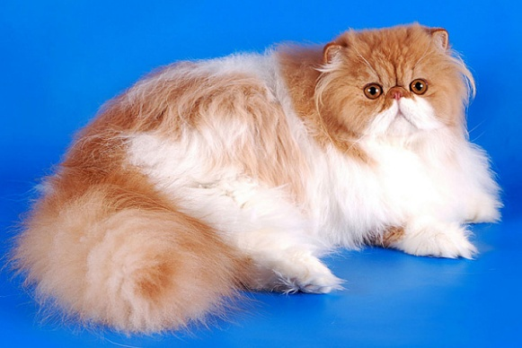
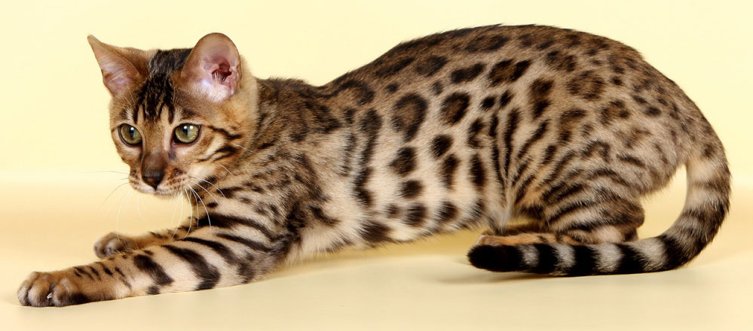
БЕНГАЛЬСКАЯ КОШКА ПЕРСИДСКАЯ КОШКА

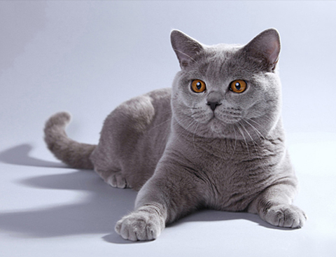

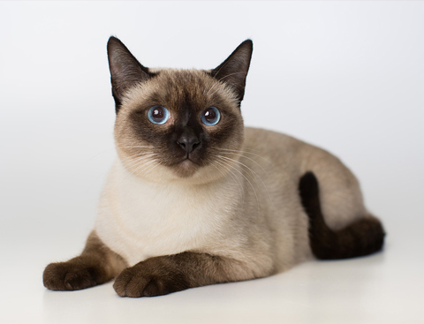
ТАЙСКАЯ КОШКА БРИТАНСКАЯ КОШКА
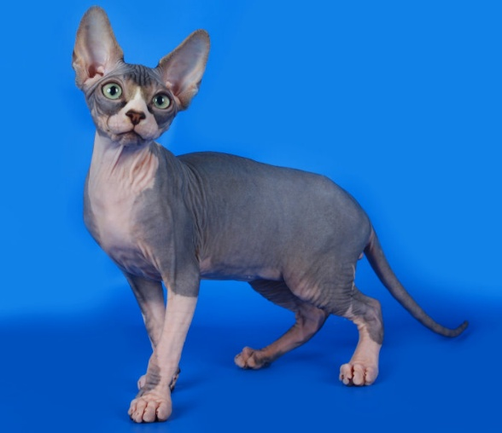
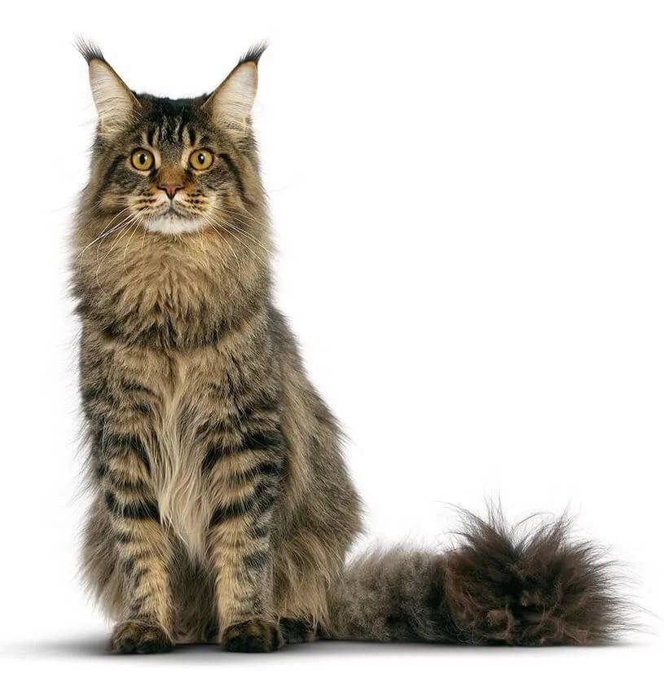
МЕЙН - КУН СФИНКС

Привычки и повадки кошек.

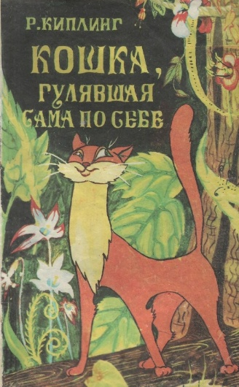
Всем известно, что кошки очень независимые создания. Еще Редьярд Киплинг это заметил и правильно определил жизненную их позицию: <<я кошка, я гуляю сама по себе и делаю то, что мне хочется!» Вот с этим «я делаю то, что хочется>> постоянно сталкиваются хозяева и порой не знают, как реагировать на проявление особенностей характера своей любимицы.

- Кошка путается под ногами.
Это вам кажется, что она путается, а на самом деле, таким образом кошка выражает к вам свою любовь и привязанность.
Так заложено в природе кошачьих, да и других животных, что по запаху они различают своих и чужих. Когда кошка подходит и начинает тереться о ноги, она вас попросту метит и устанавливает свое право на вас для других животных - «Мое! Руками и лапами не трогать!».
- Кошка кусается и царапается.
Кошка - хищник. И об этом нельзя никогда забывать. Поэтому котята всегда играют в охотников.
- Приносит хозяину «подарки».
Котам нравится приносить хозяевам мертвых мышей, птиц, ящериц и насекомых. Даже после «Нет уж, спасибо» питомцы будут продолжать одаривать Вас. Это совершенно нормально, это проявление заботы и любви.
- Массировать что-нибудь лапками.
Коты любят взбираться на колени и массажировать любимым хозяевам ноги. Такое поведение явный признак доверия. Кот показывает, что он чувствует себя в безопасности, что ему уютно и спокойно.
- Резвиться всю ночь.
Коты по природе склонны к ночной активности, когда супер-зрение позволяет им с легкостью охотиться на добычу.

Для того, чтобы узнать насколько осведомлены дети о кошках, мной с помощью мамы была разработана беседа на тему «Кошки – домашние животные». Беседу в группе провела наш воспитатель Елена Александровна. Ей были заданы такие вопросы , как «каких домашних животных вы знаете?», «какие есть у вас домашние питомцы?», «что вы знаете о кошках?», «какие знаете породы кошек?», «перечислите мультфильмы, сказки, песни, загадки, стихи с участием кошек», «какие особенности в поведении кошек вы знаете?», «что вы знаете об уходе за кошками?»… После проведённой беседы нами были сделаны следующие выводы…
После проведённой беседы «Кошки – домашние животные», детям было предложено нарисовать кошку. Тематика рисунка не была ограничена, Кто-то рисовал свою кошку, кто – то персонажа кошку из мультфильма или сказки

Наблюдение за кошками.


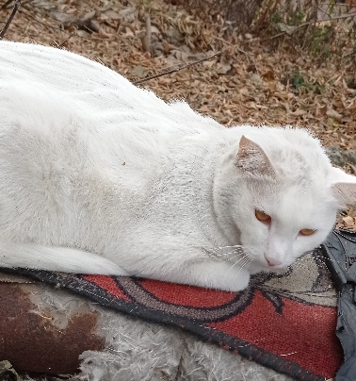
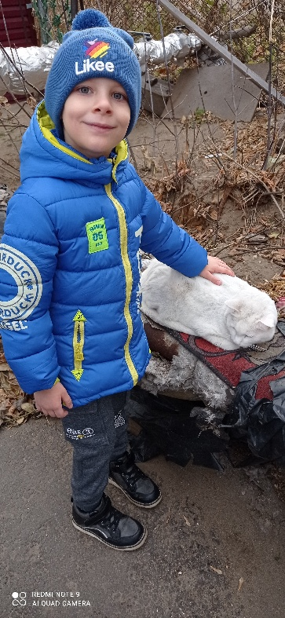
Чтобы узнать побольше о кошках не только из книг, интернета, бесед со взрослыми и детьми, я продолжал наблюдать за кошками, которые живут у нас во дворе. Кошек у нас четыре и я могу с полной уверенностью сказать, что они абсолютно разные. Разные не потому что у них различные расцветки, а именно по характеру и темпераменту, то о чем ранее говорилось в моей работе. К сожалению, сказать точно каких пород кошки я не могу, но посмотрев какие есть породы, могу только предположить. Например, первый кот, мы зовём его Тишка, похож на Тайского Као – Мани. Он очень спокойный, нежный, любит, чтоб его гладили. Размером Тишка очень большой и тяжёлый. Ходит он всегда очень вальяжно, когда подходишь к нему, он начинает тереться об ноги, а когда гладишь очень громко мурлычет. В основном Тишку можно наблюдать в лежачем положении. В плане еды очень разборчив, в основном это сухой корм, какую-то домашнюю пищу он есть отказывается, даже свежую рыбу не ест.
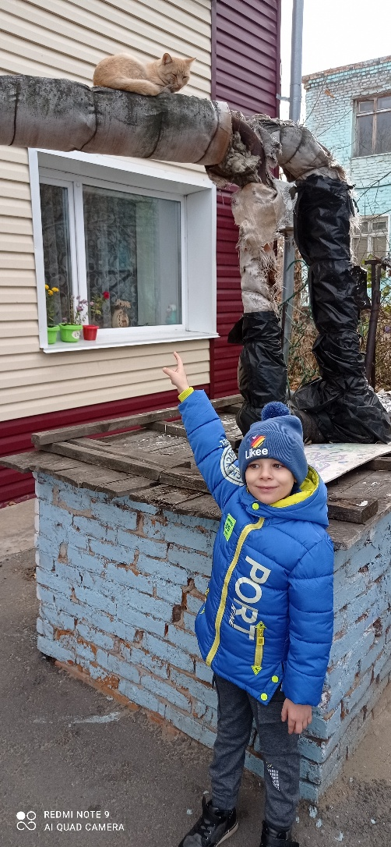
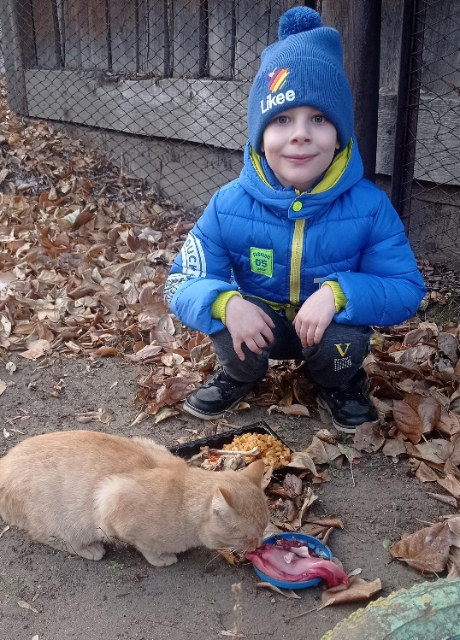
Следующий кот, за которым я вёл наблюдение был Рыжик, кличка его очень говорящая, так как он рыжий. Рыжик так же, как и Тишка очень большой. Он активный, но не игривый. В плане еды Рыжик не привередлив, ест абсолютно всё, что ему дадут: супы, рыбу, колбасу, а вот сухой корм, он не любит. Когда видит, что его собрались кормить, он начинает громко мяукать и прыгать за тарелкой, начиная есть он очень громко рычит и никого к себе не подпускает. Спит он только на трубе, тем более , что там тепло и никто его не достанет.
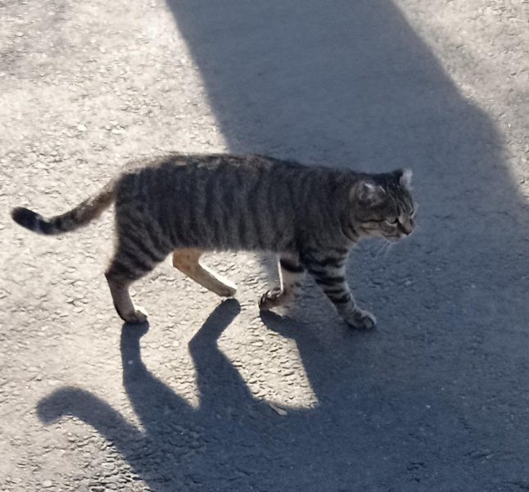
А вообще у нас у всех котов свои места. Бывает, что они начинают делить территорию, выражается это в их драках. Они встают на дыбы, шерсть подымается, стоит очень громкое мяуканье. Так же их драки могут быть не только из-за территории, но и из-за кошки Тимошки, которая так же проживает у нас во дворе. Она у нас абсолютная дикарка, никогда к себе никого не подпускает, поэтому даже сфотографировать её было очень сложно. Выкинула на улицу её, как потом оказалось, соседская бабушка, потому что Тимошка постоянно царапала спинки дивана, тем самым точила свои когти. А ещё она залазила на стол и стаскивала от туда различную еду. Кушает она также абсолютно всё, но только при условии, что рядом никого нет, если будешь стоять возле чашки, она даже не подойдёт. Совсем недавно она стала мамочкой двух котят, но увидеть их так и не удалось, потому что родив, она их утащила и спрятала за гаражами. Через время мы услышали куда она их спрятала и только в щель мы увидели чёрного и полосатого котёнка, они были очень маленькие и слепые. Находится с ними Тимошка не находилась, приходила их только покормить. Когда она увидела, что мы их нашли, она котят перепрятала, но куда мы так и не нашли.
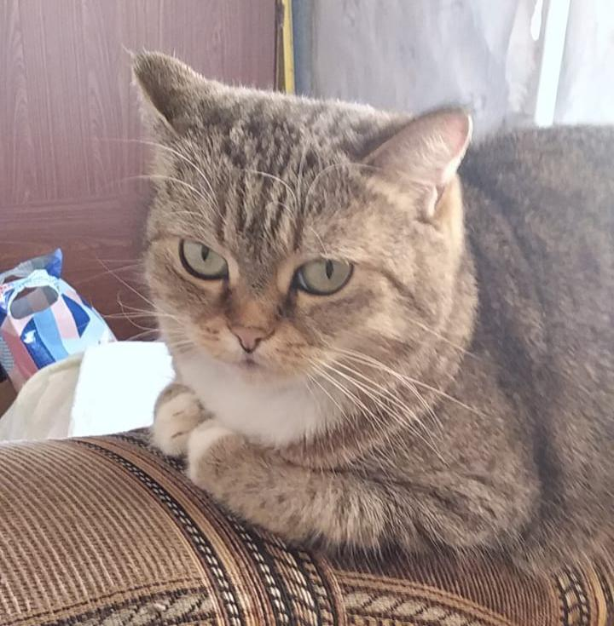
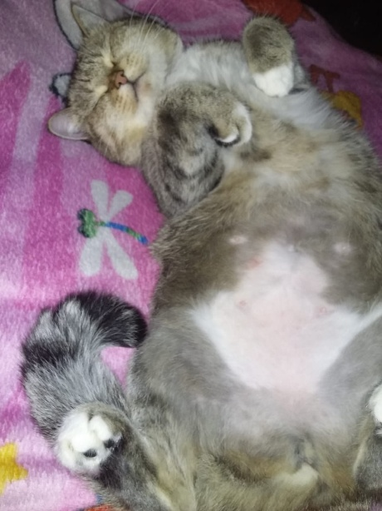
Есть у нас ещё и Муська, она старожила нашего двора. Муся почти два года жила в подъезде. Она очень чистоплотная и красивая кошка. Породы она Британец, потому очень характерная. На руки она никогда ни к кому не шла, гладить разрешала себя, но не долго. Если что-то не так могла и поцарапать, и укусить. Кушала всё, пока соседка не стала подкармливать её сухим кормом, после этого Муся стала очень разборчива в еде. За то время, пока Муська жила в подъезде, она два раза приносила котят и нам приходилось собственными силами искать котятам хозяина. Прожив в подъезде так долго, Мусю забрала к себе соседка. Теперь она живёт в квартире, ходит в туалет на латок и на улицу не хочет выходить. Мусю простерилизовали, теперь котят у неё больше не будет. Пожив дома она стала ещё красивее и кроме специального корма больше ничего не ест. Играть она не любит, её любимое занятие спать на спине и кушать. Соседка так же рассказала мне об одной Мусиной особенности, когда у неё болит голова Муся ложится на голову и лапками начинает её массировать и очень громко мурчать.

Кошки очень добрые и нежные питомцы, но в то же время, как и человек имеет свой характер и темперамент. Перед тем как завести домашнего питомца необходимо понять одну важную вещь: «Домашний питомец – это не плюшевая игрушка!» Взяв кошку в дом, Вы должны осознавать, что приняли очень серьёзное и ответственное решение. Теперь в Ваших руках жизнь это пушистого комочка.
Пересмотрев и прочитав огромное количество статей, журналов и книг, мы с мамой разработали рекомендации, которые помогут в уходе за кошками:

Рекомендации по уходу за кошками.

- Котята рождаются слепыми, беспомощными. Мама кормит их молоком, ухаживает за ними. Переносит малышей в более надежное, с ее точки зрения, место. И, конечно, защищает от опасности. А котята, как и все малыши, любят поиграть.
- Для того чтобы сохранить здоровье и игривое настроение нужно правильно кормить кошку.
- Не забывайте о том, что помимо того, что кошка ест, она ещё и пьёт. Поэтому, в специальной мисочке у неё всегда должна стоять чистая и свежая вода, которую нужно регулярно менять, не забывая при этом и помыть саму мисочку для воды...
- Все кошки Чистюли, поэтому, они всегда умываются... Животное само в состоянии позаботиться о своей шерсти. Купать необходимо только в случае крайней необходимости, когда животное выпачкалось. Проводить эту процедуру <<просто так>> - не стоит это сильный стресс для кошки.
- Кошки – чистоплотные и брезгливые, поэтому лоток им нужно менять очень часто.
- У кошки постоянно растут ногти, они не стачиваются как у собаки. Поэтому в доме должна быть обязательно когтеточка, которую кошка может царапать.
- За шерстью кошки необходимо ухаживать. Если регулярно её вычесывать специальной щёткой, выполняя это шерсти не будет по всему дому.

- Кошку не заставить делать то, что она не хочет. А если захочет, чтобы вы её погладили, поласкали, сама к вам придёт!

- Если кошку не обижать, она становится верным другом.

Психика животного тесно связана с ее физическим состоянием, поэтому не допускайте грубого и агрессивного отношения к животному. Не ругайте его и никогда не бейте! Только любовь, внимание, забота и ласка необходимы для здоровья кошки, уход и содержание гарантия ее долголетия. Мы дали вам пару советов по уходу за домашними кошками, теперь всё в ваших руках!

Любите животных и проявляйте ответственность за их судьбу!

